ЕДИНАЯ ГОСУДАРСТВЕННАЯ ИНФОРМАЦИОННАЯ СИСТЕМА В СФЕРЕ ЗДРАВООХРАНЕНИЯ
ПОДСИСТЕМА АВТОМАТИЗИРОВАННОГО СБОРА ИНФОРМАЦИИ О ПОКАЗАТЕЛЯХ СИСТЕМЫ ЗДРАВООХРАНЕНИЯ ИЗ РАЗЛИЧНЫХ ИСТОЧНИКОВ И ПРЕДОСТАВЛЕНИЯ ОТЧЕТНОСТИ
КОМПОНЕНТ «МОНИТОРИНГ ПОДКЛЮЧЕНИЯ К СЕТИ ИНТЕРНЕТ ОБЪЕКТОВ ЗДРАВООХРАНЕНИЯ»

РУКОВОДСТВО ПОЛЬЗОВАТЕЛЯ
Инструкция по заполнению отчетной формы
«Интернет и АРМ»
(Версия 1.0.0)

Аннотация
Настоящий документ является инструкцией для пользователей подсистемы автоматизированного сбора информации о показателях системы здравоохранения из различных источников и представления отчетности ЕГИСЗ (далее – Система). Документ содержит сведения о порядке заполнения отчетной формы «Интернет и АРМ».
Перечень терминов
В настоящем документе приняты следующие термины:
Термин | Определение
ЕСИА | Единая система идентификации и аутентификации
Отчетная форма | Абстрактное обозначение набора ячеек с данными, логически объединенных с целью обеспечения единого представления и поведения с точки зрения предметной области.
Отчетный период | Период времени, за который учреждение сдает определенные отчетные формы.
Панель инструментов | Элемент, содержащий меню команд для работы c отчетными формами.
Таблица | Структурная единица отчетной формы, используемая для объединения нескольких ячеек, с целью обеспечения смысловой связи между элементами, принадлежащими одному столбцу или одной строке.
Учреждение | Учреждение, которое подлежит сдаче отчетности, то есть составляет отчет по своей базе

!!! Обращаем Ваше внимание, что дальнейшее предоставление отчетности по федеральному проекту «Создание единого цифрового контура в здравоохранении на основе ЕГИСЗ» будет производиться на ежемесячной основе.

Заполнение отчетной формы «Интернет и АРМ»
Отчетная форма «Интернет и АРМ» заполняется на уровне медицинских организаций.
Описываемая форма имеет 2 вкладки:
- «Здания»;
- «Перечень структурных подразделений».
Ввод данных доступен на вкладке «Здания». Она представлена в виде динамической таблицы, то есть количество строк в таблице может быть различным для разных медицинских организаций. Вкладка «Перечень структурных подразделений» заполняется автоматически при сохранении формы.
Переключение между вкладками возможно следующими способами: либо выбирая нужное наименование в выпадающем списке на панели инструментов, либо путем нажатия на наименование вкладки в нижней части формы (Рисунок 6).

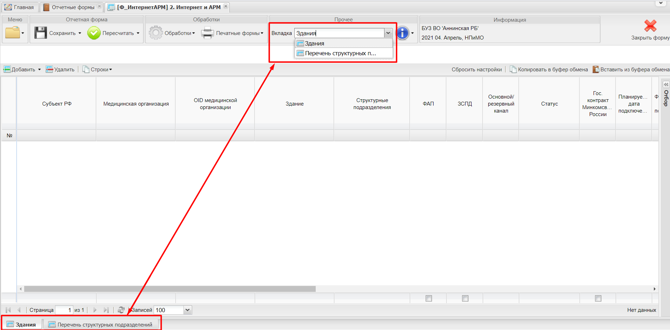
Рисунок 6 Вкладки отчетной формы
Для начала работы с ней требуется выполнить синхронизацию со справочником «Федеральный реестр медицинских организаций» (ФРМО). Для этого на панели инструментов выбрать пункт меню «Обработки» (1, Рисунок 7), в выпадающем списке нажать на пункт «Актуализировать из ФРМО» (2, Рисунок 7).
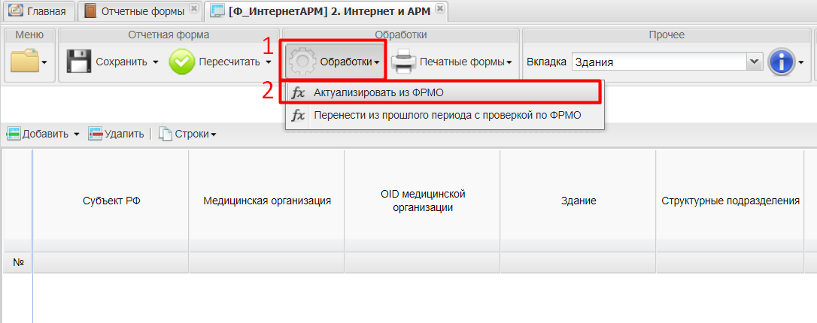
Рисунок 7 Синхронизация с ФРМО
Синхронизация данных из ФРМО на вкладке «Здания» проходит по следующему алгоритму:
  - Обработка находит в ФРМО все здания, которые принадлежат медицинской организации и добавляет строки с этими зданиями на вкладку.
  - Для каждого здания ищутся находящиеся в нем структурные подразделения. Строки с этими структурными подразделениями добавляются во вложенную таблицу, которая открывается нажатием на кнопку 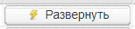 в столбце «Структурные подразделения».
  - Если во вкладке отсутствуют здания, и они есть в ФРМО, то в форму добавляются здания, которых на вкладке нет, а также структурные подразделения, расположенных в этих зданиях.
  - Если во вкладке присутствуют здания, то происходит обновление наименования здания и списка структурных подразделений, находящихся в данном здании.
  - Если во вкладке присутствуют здания, которых нет в ФРМО, то происходит автоматическое удаление строк с такими зданиями из вкладки.
По окончании синхронизации данных с ФРМО во вкладке «Здания» отобразится список зданий. Если после синхронизации данных с ФРМО не отобразился весь список зданий, необходимо проверить данные в ФРМО.
При наличии нескольких подключений к зданию, необходимо добавить здание, нажав на кнопку «Добавить» (1, Рисунок 8).
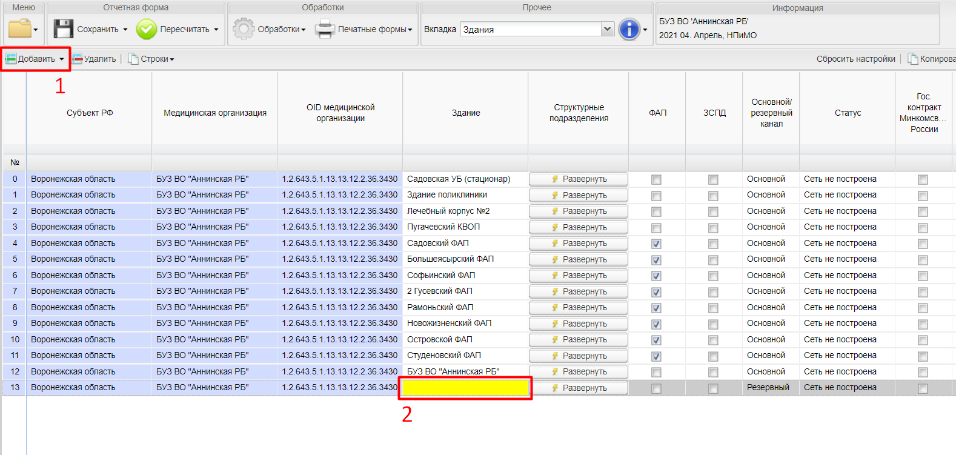
Рисунок 8 Добавление строки в отчетную форму
В каждой новой строке ячейка «Здание» выделена желтым цветом, что означает обязательность заполнения данной ячейки (2, Рисунок 8). При выборе ячейка меняет цвет (Рисунок 9).
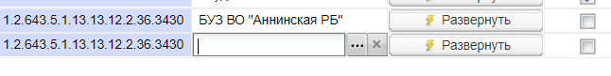
Рисунок 9 Выбор ячейки «Здание»
После нажатия на кнопку открывается окно с перечнем зданий медицинской организации, по которой производится ввод данных (Рисунок 10). Для выбора здания нужно выделить строку и нажать кнопку «Выбрать».
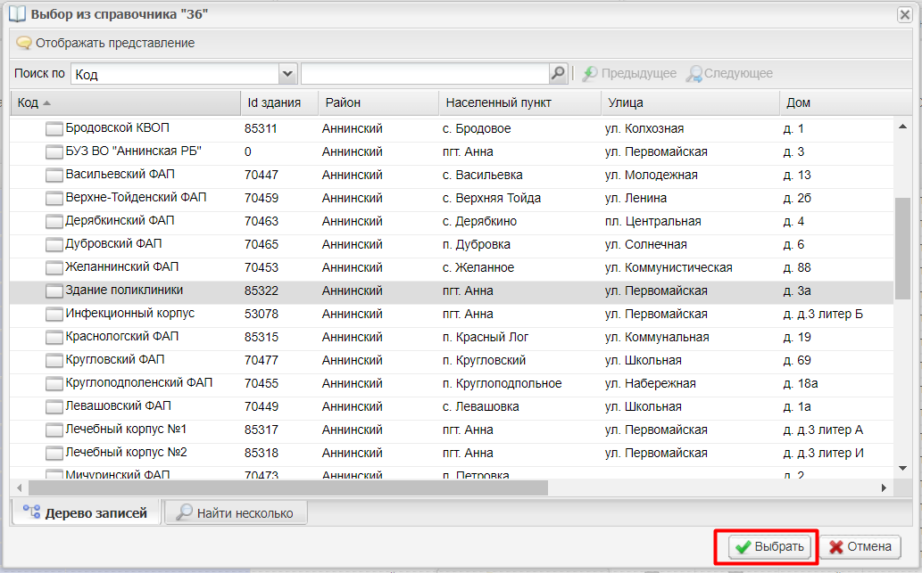
Рисунок 10 Окно с перечнем зданий медицинской организации из ФРМО
Если список зданий пуст, необходимо проверить, внесены ли данные в ФРМО.
В результате в столбец «Здание» отчетной формы вносится наименование здания
(Рисунок 11).
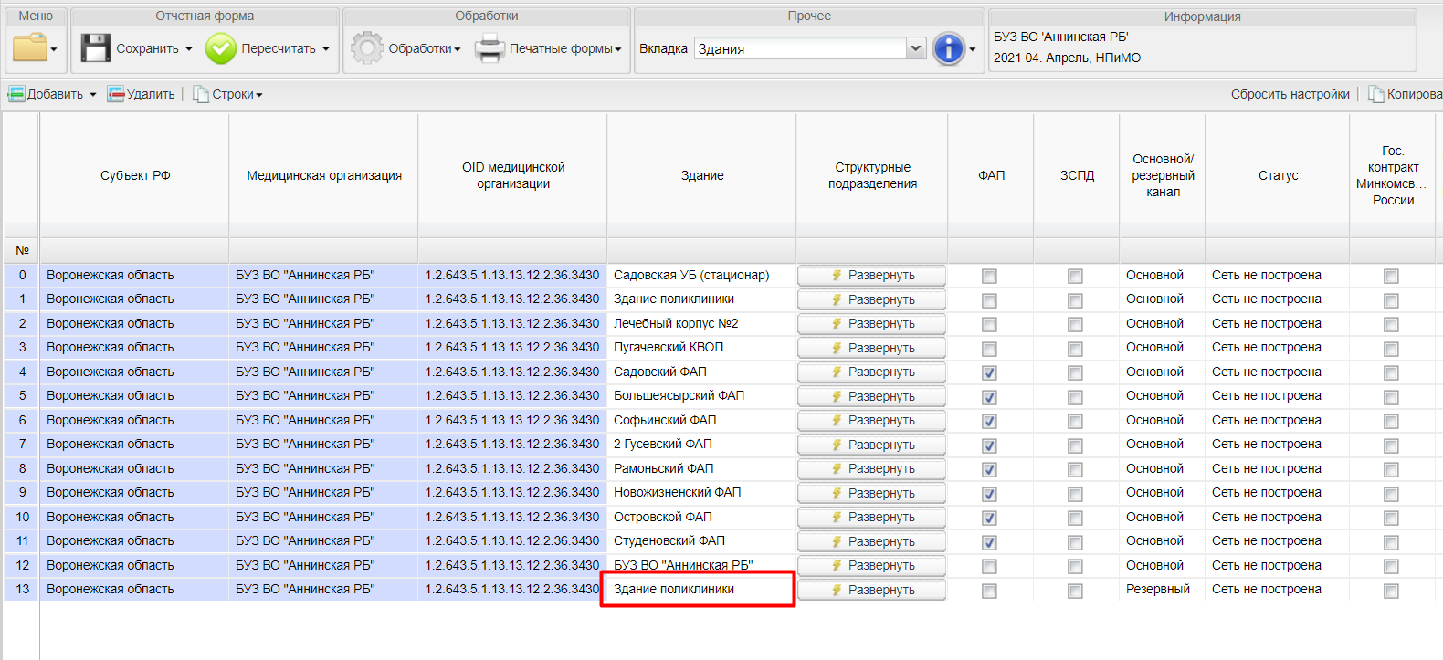
Рисунок 11 Заполненный столбец «Здание»
Для каждого здания автоматически заполняется вложенная таблица «Структурные подразделения, относящиеся к зданию» (Рисунок 12), которая открывается нажатием на кнопку в столбце «Структурные подразделения».
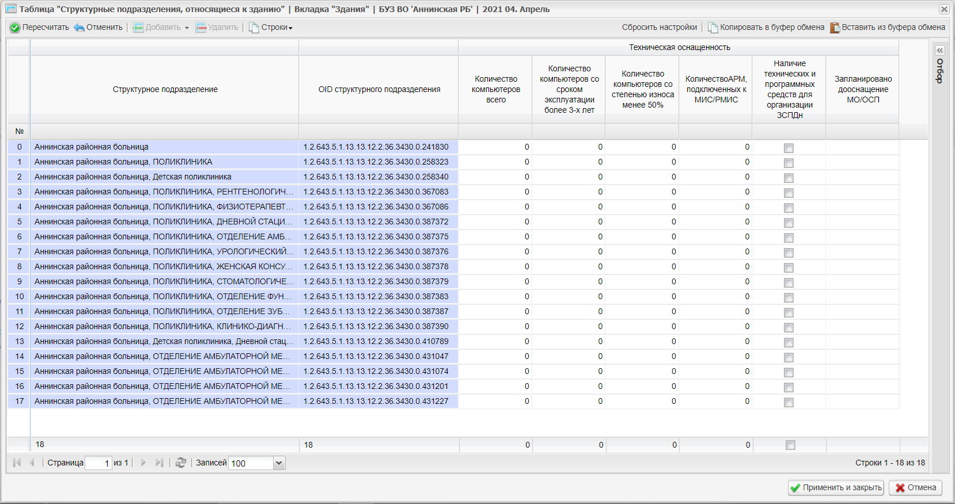
Рисунок 12 Таблица «Структурные подразделения, относящиеся к зданию»

Если обнаружены несоответствия между зданиями и структурными подразделениями, изменения следует вносить в справочник ФРМО, после чего в отчетной форме обновить данные из ФРМО, как описано выше (выполнить синхронизацию с ФРМО, Рисунок 7).

Может возникнуть ситуация, когда в ФРМО есть структурные подразделения, но ни к какому зданию они не привязаны. Для таких подразделений во вкладку «Здания» добавляется дополнительная строка с «основным» (условным) зданием (Рисунок 13). Во вложенную таблицу этой строки попадают вышеописанные подразделения (Рисунок 14). Это позволяет не потерять данные при заполнении из ФРМО.
Для того, чтобы «основное здание» не отображалось в форме, необходимо внести изменения в ФРМО, то есть для каждого подразделения указать здание, в котором оно находится.
После этого необходимо вновь выполнить синхронизацию в ФРМО (Рисунок 7) и проверить данные в форме.
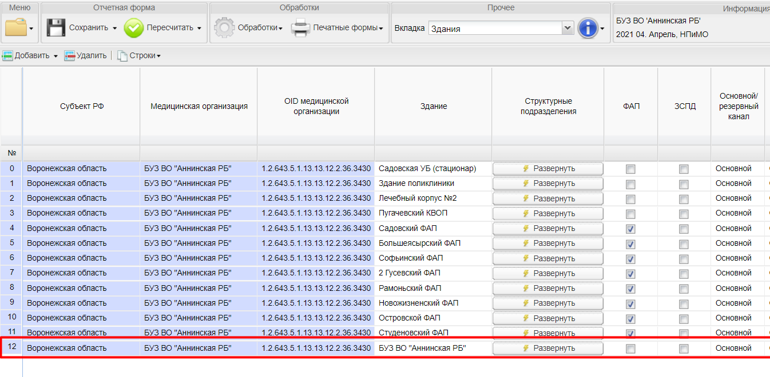
Рисунок 13 Строка с «основным» зданием
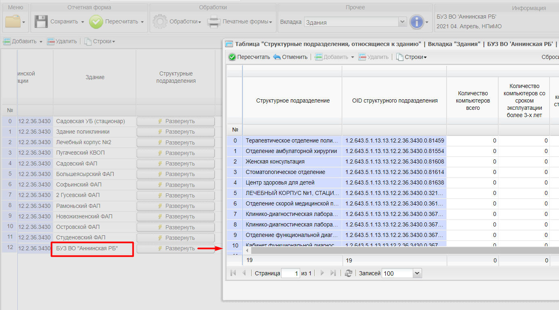
Рисунок 14 Структурные подразделения, не имеющие в ФРМО привязки к зданию

Ячейки в строках для каждого здания заполняются следующим образом:
  - Ячейки с выбором даты заполняются с помощью календаря или вводом вручную в формате ДД.ММ.ГГ
  - Ячейки столбцов «Основной/резервный канал», «Статус», «Тип подключения», «Источник финансирования подключения к сети Интернет», «Источник финансирования оказания услуг связи по доступу к сети Интернет», «Планируется переезд / реорганизация / закрытие» заполняются выбором значения из выпадающего списка.
  - Ячейки столбцов с выбором ответа «Да/нет» («Гос. контракт Минкомсвязи России», «Необходимо увеличение пропускной способности канала связи») заполняются с помощью установки «флажка».
  - Остальные поля таблицы заполняются ручным вводом значений.

Ячейки «ФАП» и «ЗСПД» во вкладке «Здание» заполняются автоматически, в зависимости от данных во вложенной таблице:
- Если в здании есть хотя бы одно структурное подразделение, которое относится к виду: «Здравпункты фельдшерские», «Фельдшерские пункты» или «Фельдшерско-акушерские пункты», то для этого здания в столбце «ФАП» проставляется «флажок».
- Если во вложенной таблице хотя бы для одного структурного подразделения в столбце «Наличие технических и программных средств организации ЗСПДн» проставлен «флажок» (1, Рисунок 13), то для этого здания на вкладке также будет проставлена отметка в столбце «ЗСПД» (2, Рисунок 13).
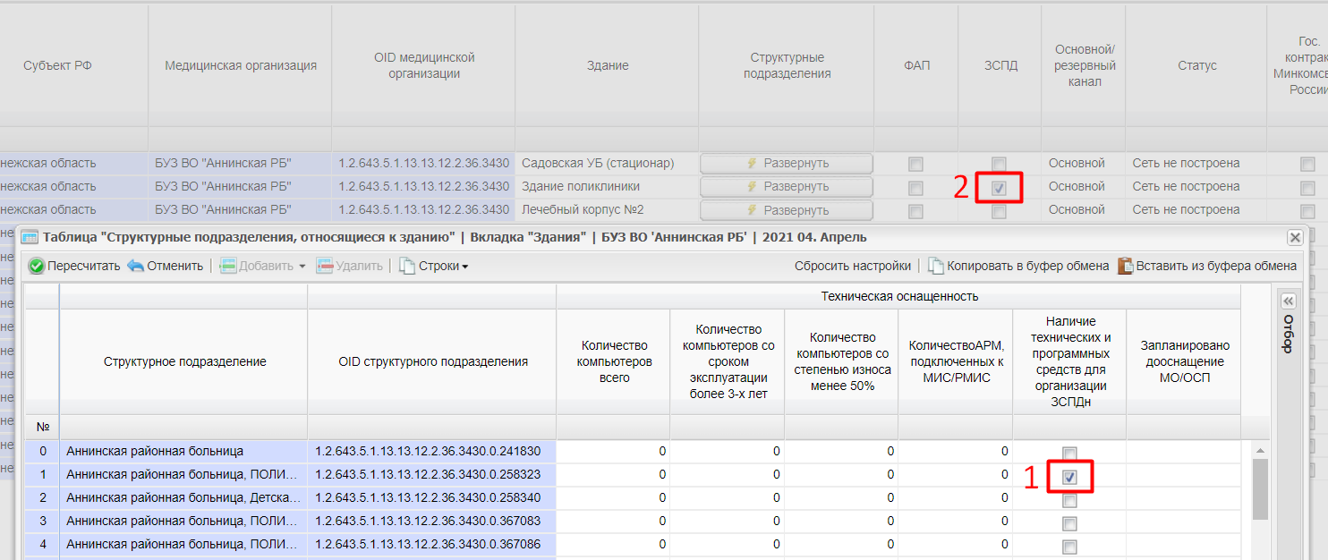
Рисунок 15 Заполнение ячейки «ЗСПД»
Если во вкладке присутствуют несколько строк с одним и тем же зданием, то вложенная таблица для всех этих строк будет одна и та же (Рисунок 14). Поэтому повторно заполнять ее не потребуется.
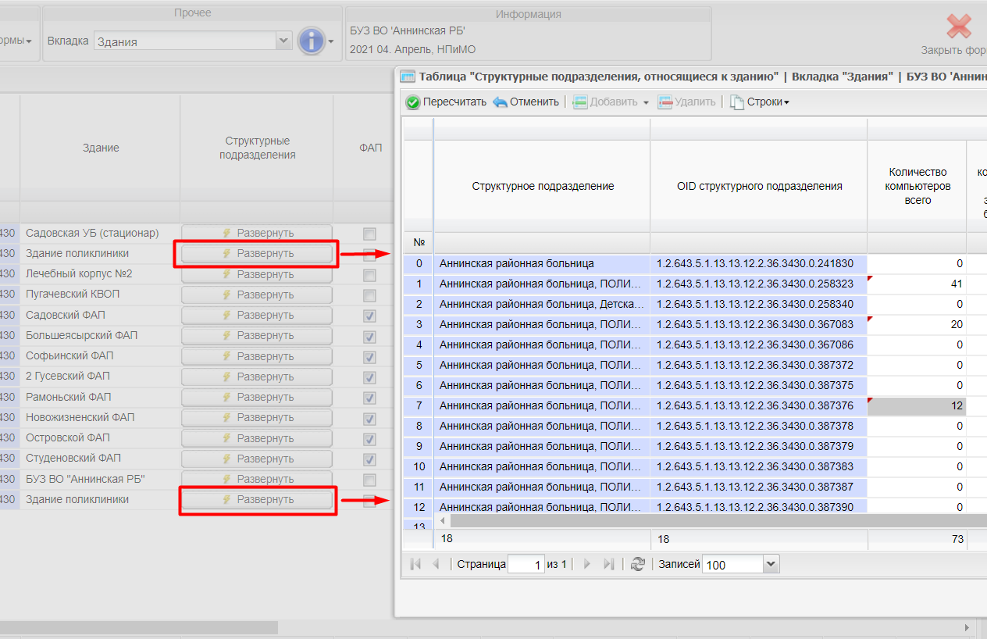
Рисунок 16 Одна вложенная таблица для всех строк с одним и тем же зданием
После ввода данных во вложенную таблицу, ее необходимо сохранить нажатием на кнопку «Применить и закрыть» в нижней части окна (Рисунок 15).
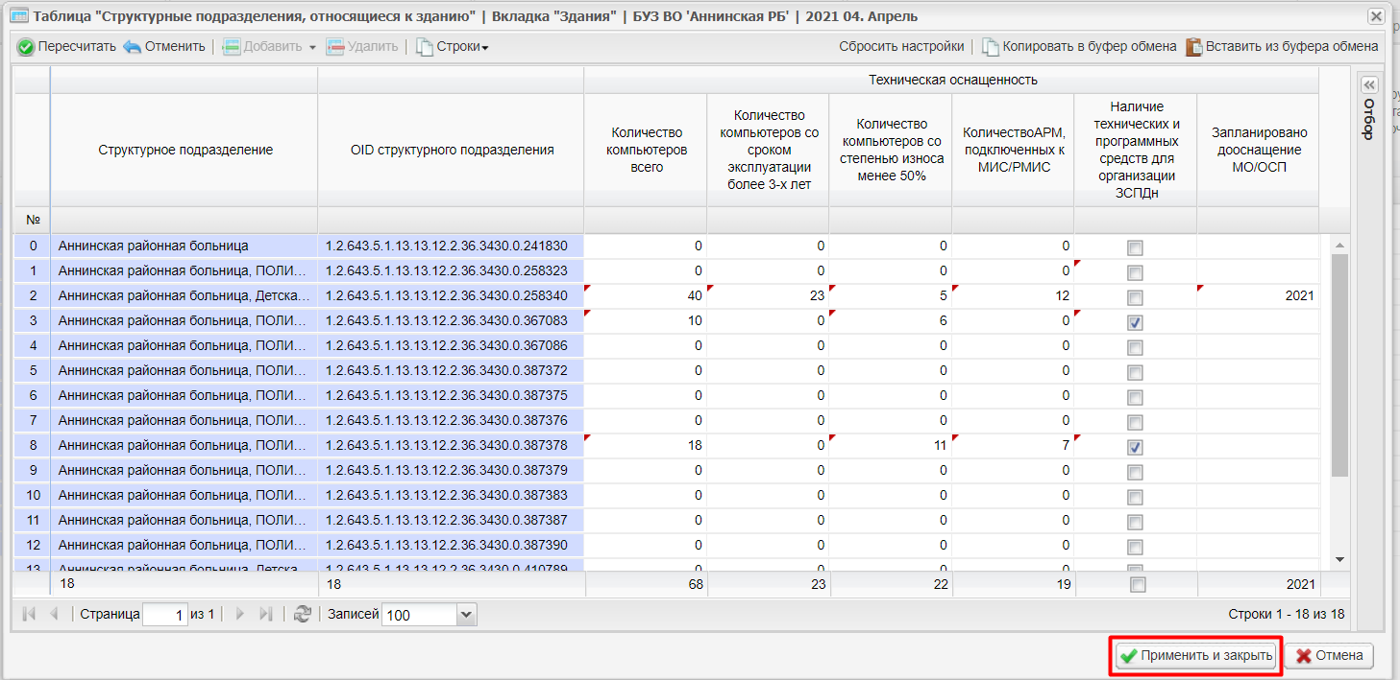
Рисунок 17 Сохранение вложенной таблицы

После ввода данных во вкладке «Здания» и во вложенных таблицах следует сохранить форму. Для этого надо нажать на кнопку «Сохранить» на панели инструментов (Рисунок 16).
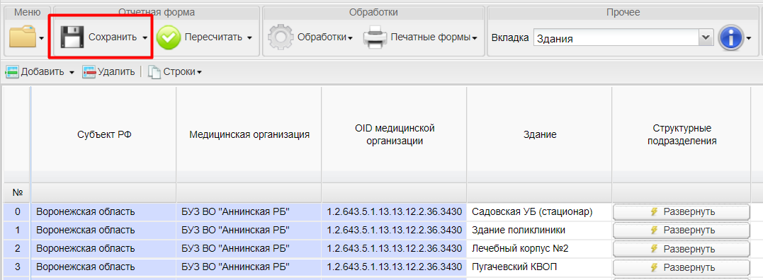
Рисунок 18 Сохранение отчетной формы
При сохранении система проверит введенные данные и в случае обнаружения ошибок отобразит информационное сообщение с указанием строки, в которой была допущена ошибка, и описание ошибки (Рисунок 17).
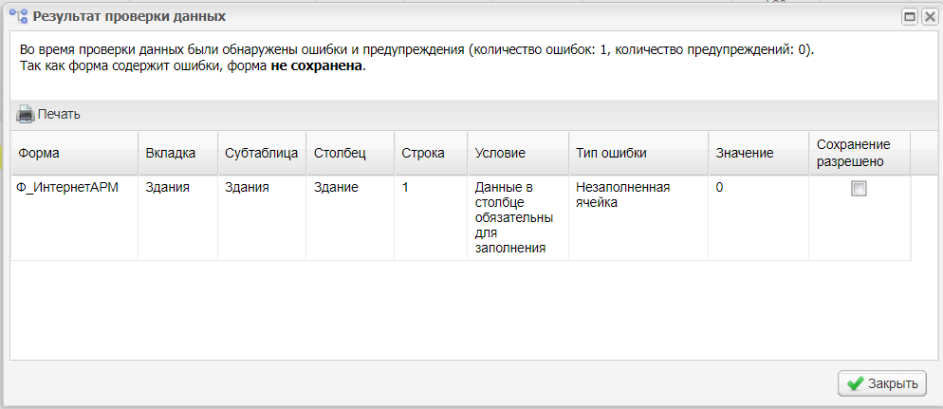
Рисунок 19 Результат проверки данных
Имеется возможность произвести печать Результата проверки данных. Для этого необходимо нажать кнопку «Печать».
Для сохранения формы необходимо исправить указанные ошибки.

В форме реализованы следующие контроли введенных данных:
- Во вкладке «Здания»:
  - Если в поле «Статус» выбрано «Эксплуатация сети», то в поле «Тип подключения» не должно быть выбрано «Доступ отсутствует» и должны быть заполнены поля: «Тип подключения», «Фактическая дата подключения», «Провайдер», «Стоимость услуги предоставления доступа к Интернет», «Пропускная способность канала», «Источник финансирования подключения к Интернет», «Источник финансирования оказания услуг связи по доступу к Интернет»;
  - Если в поле «Статус» выбрано «Сеть не построена», то в поле «Тип подключения» может быть только «Доступ отсутствует»;
  - Если в поле «Тип подключения» выбрано «Доступ отсутствует», то поля «Провайдер», «Стоимость услуги предоставления доступа к Интернет», «Выделенная пропускная способность», «Скорость передачи данных по направлению к пользователю», «Скорость передачи данных по направлению от пользователя», «Необходимо расширение пропускной способности канала связи» должны быть не заполнены, а в полях «Источник финансирования оказания услуг связи по доступу в Интернет» должно быть значение «Не указано»;
  - По одному и тому же зданию не должно быть более 1 записи, в которой в поле «Госконтракт Минкомсвязи России» проставлена галочка.
  - По одному и тому же зданию не может быть более 1 записи со значением поля «Основной/резервный канал» равным «Основной».
  - По одному и тому же зданию не могут быть строки, в которых значения всех полей совпадают.
- Во вложенной таблице «Структурные подразделения, относящиеся к зданию»:
  - Значение в столбце «Количество компьютеров, всего» должно быть не меньше, чем значение в столбце «Количество компьютеров со сроком эксплуатации более 3-х лет».
  - Значение в столбце «Количество компьютеров, всего» должно быть не меньше, чем значение в столбце «Количество компьютеров со степенью износа менее 50%»
  - Значение в столбце «Количество компьютеров, всего» должно быть не меньше, чем значение в столбце «Количество АРМ, подключенных к МИС/РМИС»

При сохранении формы автоматически заполняется вкладка «Перечень структурных подразделений». Здесь объединяется вся информация по зданиям и структурным подразделениям.
Этот список позволяют проверить полноту и правильность имеющихся данных, выверить соответствие зданий и структурных подразделений (Рисунок 18). При выявлении ошибок или незаполненных данных следует внести исправления в ФРМО. После этого заново открыть форму, провести синхронизацию с ФРМО нажатием на пункт «Актуализировать из ФРМО» (Рисунок 7) и выполнить сохранение формы.
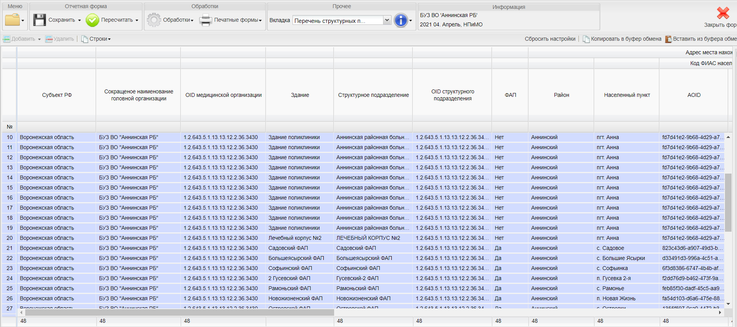
Рисунок 20 Перечень структурных подразделений
Формы, заполненные на уровне медицинской организации, являются исходными для сбора сведений на уровне региона. После заполнения формы на уровне медицинской организации необходимо довести состояние формы до «Проверено».

Перенос данных между отчетными периодами.
Если после сдачи формы за предыдущий период изменений в отчетных данных не было, либо они незначительны, то для ускорения ввода информации следует воспользоваться функционалом по загрузке данных между периодами.
Перед выполнением этой операции следует убедиться, что выбран именно тот отчетный период, за который требуется ввести данные.
Чтобы произвести перенос данных для отдельной медицинской организации, нужно выбрать на панели инструментов кнопку «Обработки» (1, Рисунок 19) и затем нажать на пункт «Перенести из прошлого периода с проверкой по ФРМО» (2, Рисунок 19).
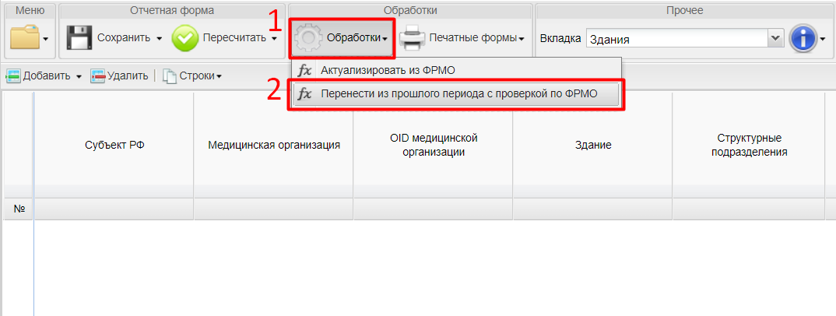
Рисунок 21 Пункт меню «Перенести из прошлого периода с проверкой по ФРМО»

Дополнительные возможности при работе с формой
При работе с большим количеством заполненных строк могут понадобиться навыки работы со стандартными возможностями таблицы.
Изменить ширину столбца можно, если под заголовком столбца подвести курсор к границе, чтобы появилась стрелка .Нажать на левую кнопку мыши и, не отпуская её, сместить в нужную сторону. (Рисунок 35)
Рисунок 38 Изменение ширины столбца.
Для каждого столбца можно вызвать дополнительное меню нажатием на кнопку под заголовком (Рисунок 36).
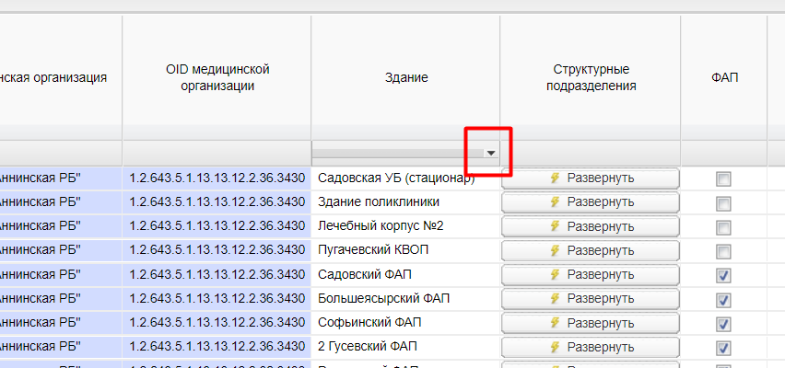
Рисунок 39 Вызов меню таблицы
Меню предлагает выполнить ряд действий по отображению данных в таблице. Среди них возможность сортировки, возможность отобразить или скрыть столбцы, фильтрация (Рисунок 37).
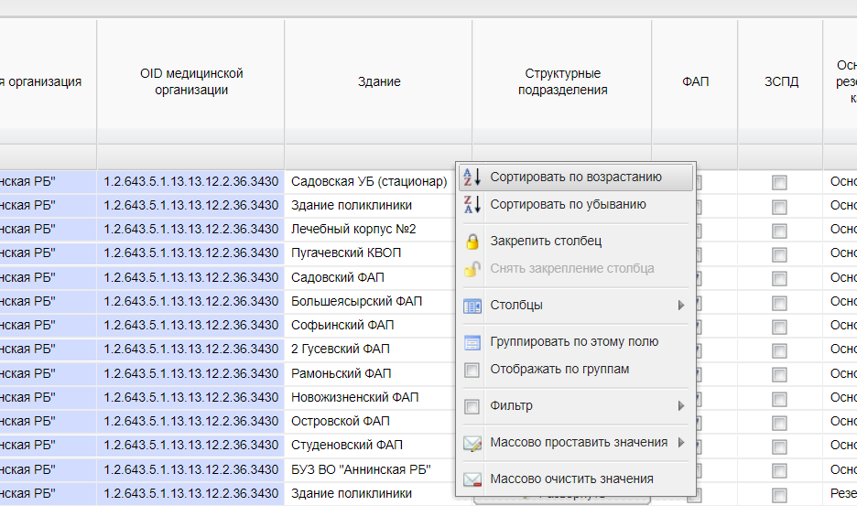
Рисунок 40 Дополнительное меню таблицы
Например, если в столбце «Здание» открыть меню, выбрать в меню строку «Фильтр» и ввести текст «ФАП» в появившемся поле, то в окне останутся видны только те строки, у которых в названии медицинской организации присутствует введенный текст (Рисунок 38). При этом под заголовком столбца появится значок , а пункт меню «Фильтр» будет выделен галочкой.
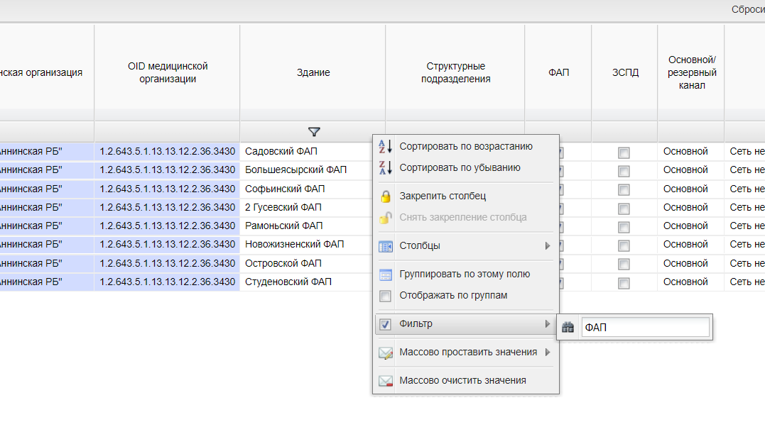
Рисунок 41 Пример фильтрации в таблице
Чтобы вернуться к исходному виду таблицы, надо на панели инструментов нажать кнопку «Сбросить настройки» (Рисунок 39).
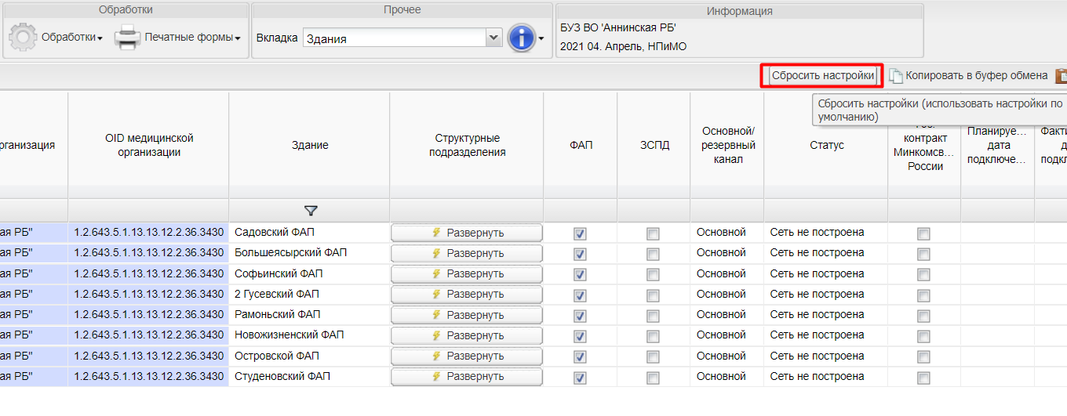
Рисунок 42 Сброс настроек отображения таблиц

